Министерство науки и высшего образования Российской Федерации
Федеральное государственное автономное образовательное учреждение высшего образования
«Пермский национальный исследовательский политехнический университет»

Электротехнический университет
Выпускающая кафедра: информационные технологии и автоматизированные системы (ИТАС)
Направление подготовки: 09.03.04 Программная инженерия

ОТЧЕТ
Лабораторная работа № #
«Сложные сортировки»
По дисциплине «Основы алгоритмизации и программирования»
Вариант 19

Выполнил: студент группы РИС-25-2б
Чадаева Ирина Антоновна
Принял: Доц. Полякова О.А.

Пермь 2026
- Постановка задания:
Организовать алгоритмы быстрой сортировки Ломуто и Хоара, а также сортировку Шелла на своём наборе данных. Функция б: для строки находит количество слов в ней.

- Анализ решения:
а) В программе реализованы три алгоритма сортировки: быстрая сортировка с разбиением Ломуто, быстрая сортировка с разбиением Хоара и сортировка Шелла. Используется массив случайных чисел, который генерируется функцией genrand.
б) Функции partitionLomuto и quickSortLomuto реализуют быструю сортировку по схеме Ломуто. В качестве опорного элемента выбирается последний элемент массива. Все элементы, меньшие или равные опорному, перемещаются влево, после чего опорный элемент ставится на своё окончательное место. Далее рекурсивно сортируются левая и правая части массива.
в) Функции partitionHoare и quickSortHoare реализуют быструю сортировку по схеме Хоара. В качестве опорного элемента выбирается средний элемент массива. Используются два указателя, которые движутся навстречу друг другу: один ищет элементы больше опорного, другой — меньше. При необходимости элементы меняются местами. После пересечения указателей массив делится на две части.
г) Функция shellSort реализует сортировку Шелла. Алгоритм основан на сравнении элементов, находящихся на определённом расстоянии (шаге), который постепенно уменьшается.
д) Вспомогательные функции printArray, copyArray и genrand используются для вывода массива, копирования данных и генерации случайных чисел соответственно. Копирование необходимо, чтобы применять разные алгоритмы к одному и тому же исходному массиву.
е) В функции main создаётся исходный массив, после чего он копируется в три отдельных массива для каждой сортировки.
- Блок - схема:
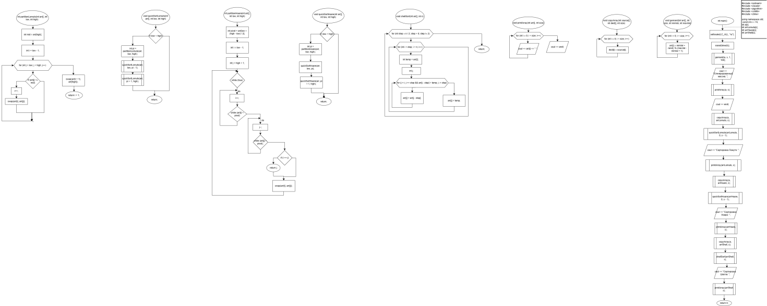
Рисунок 1 - Блок-схема

- Текст программы:
#include <iostream>
#include <clocale>
#include <algorithm>
#include <cstdlib>
#include <ctime>

using namespace std;

// Сортировка Ломуто
int partitionLomuto(int arr[], int low, int high) {
int mid = arr[high];
int i = low - 1;
for (int j = low; j < high; j++) {
if (arr[j] <= mid) {
i++;
swap(arr[i], arr[j]);
}
}
swap(arr[i + 1], arr[high]);
return i + 1;
}

void quickSortLomuto(int arr[], int low, int high) {
if (low < high) {
int pi = partitionLomuto(arr, low, high);
quickSortLomuto(arr, low, pi - 1);
quickSortLomuto(arr, pi + 1, high);
}
}

// Сортировка Хоара
int partitionHoare(int arr[], int low, int high) {
int pivot = arr[low + (high - low) / 2];
int i = low - 1;
int j = high + 1;
while (true) {
do {
i++;
} while (arr[i] < pivot);

do {
j--;
} while (arr[j] > pivot);

if (i >= j) {
return j;
}
swap(arr[i], arr[j]);
}
}

void quickSortHoare(int arr[], int low, int high) {
if (low < high) {
int pi = partitionHoare(arr, low, high);
quickSortHoare(arr, low, pi);
quickSortHoare(arr, pi + 1, high);
}
}

// Сортировка Шелла (исправлено "Целла" на "Шелла")
void shellSort(int arr[], int n) {
for (int step = n / 2; step > 0; step /= 2) {
for (int i = step; i < n; i++) {
int temp = arr[i];
int j;
for (j = i; j >= step && arr[j - step] > temp; j -= step) {
arr[j] = arr[j - step];
}
arr[j] = temp;
}
}
}

// печать массива
void printArray(int arr[], int size) {
for (int i = 0; i < size; i++) {
cout << arr[i] << " ";
}
cout << endl;
}

// копирование одного массива в другой
void copyArray(int source[], int dest[], int size) {
for (int i = 0; i < size; i++) {
dest[i] = source[i];
}
}

void genrand(int arr[], int size, int minVal, int maxVal) {
for (int i = 0; i < size; i++) {
arr[i] = minVal + rand() % (maxVal - minVal + 1);
}
}

int main() {
setlocale(LC_ALL, "ru");
// инициализация генератора случайных чисел
srand(time(0));

// размер массива
const int s = 15;

// генерация случайного массива
int a[s];
genrand(a, s, 1, 100);

cout << "Сгенерированный массив: ";
printArray(a, s);
cout << endl;

// Сортировка Ломуто
int arrLomuto[s];
copyArray(a, arrLomuto, s);
quickSortLomuto(arrLomuto, 0, s - 1);
cout << "Сортировка Ломуто: ";
printArray(arrLomuto, s);

// Сортировка Хоара
int arrHoare[s];
copyArray(a, arrHoare, s);
quickSortHoare(arrHoare, 0, s - 1);
cout << "Сортировка Хоара: ";
printArray(arrHoare, s);

// Сортировка Шелла
int arrShell[s];
copyArray(a, arrShell, s);
shellSort(arrShell, s);
cout << "Сортировка Шелла: ";
printArray(arrShell, s);

return 0;
}

- Результат выполнения работы программы:
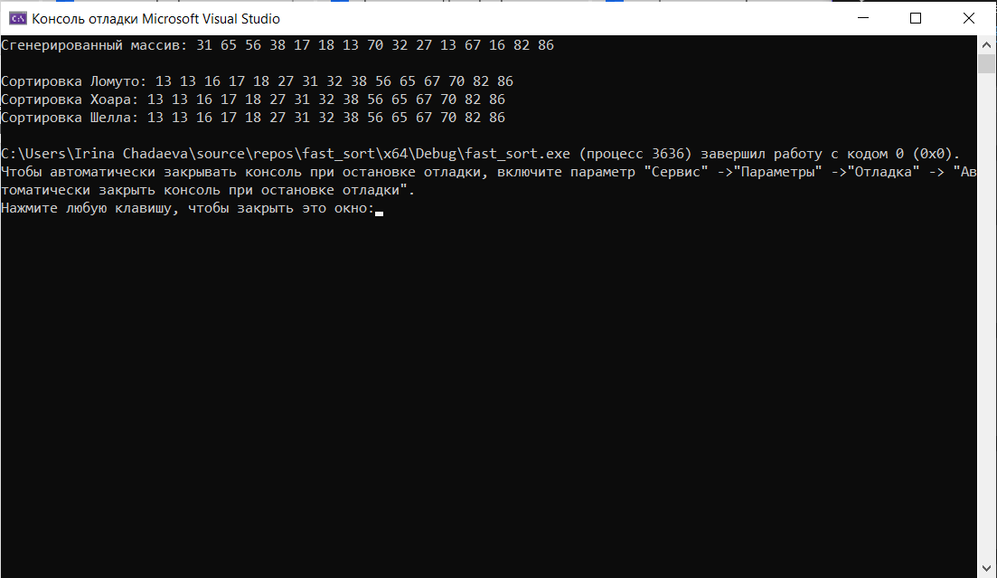
Рисунок 2 - Результат выполнения работы программы

